Exercícios de Fonética I

Leitura dirigida

1. Duas pontas do processo da fala têm de ser bem ligados e mesmo vivenciados neste curso prático de fonética acústica e articulatória: trata-se da articulação de que somos capazes e do resultado sonoro (acústico, mesmo) dos movimentos da fala. Neste sentido, as duas primeiras aulas foram ministradas centradas no que já se sabe a respeito de articulação da fala. Uma boa leitura, complementar as essas aulas, é a do Cap. 3 de Mira Mateus et al.

Fazer os exercícios das páginas 53 a 55 do capítulo em questão.

2. Uma vez compreendido o aparelho fonador e seus articuladores principais (laringe, língua, mandíbula e lábios), é preciso ter noções básica do som. Tanto o Cap. 5 de Mira Mateus et al., como os capítulos 4 e 5 de Motta Maia tratam do aspecto acústico da fala. Na página 61 deste último, a autora apresenta um quadrilátero vocálico (poderia ter chamado tradicionalmente de triângulo, mas a disposição das vogais na função x e y, está mais para um quadrado).

Algo parecido pode ser dito do gráfico abaixo, chamando-se atneçlão pra o fato de que este mostra o posicionamento das vogais em forma de triângulo:

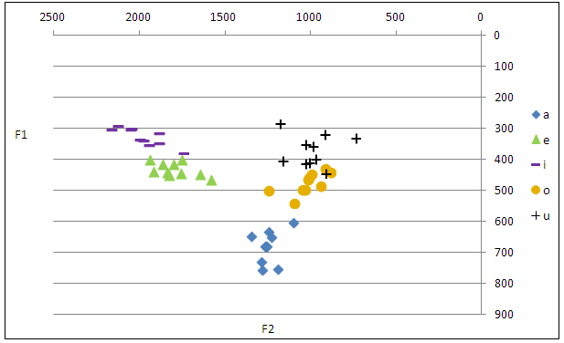

Em Santos, 2017, a sair, na página 96 da tese: Figura 66. Padrão formântico das vogais pré-tônicas na fala.

Usando o gráfico acima, faça o seguinte como exercício:

Sabe-se que x = F2 e y = F1, assim trace uma linha ligando os dois pontos, e anote os valores do formante de cada vogal no papel. Em seguida, verifique se tais valores correspondem aos valores previstos pela teoria (ver texto de apoio sobre vogais).

3. Ainda com base nas informações contidas sobre a acústica da fala nos capítulos até agora mencionados, interprete e explique, a figura abaixo. Sabendo que se trata da frase “Eu digo âmbar”, localize vogais e consoantes.

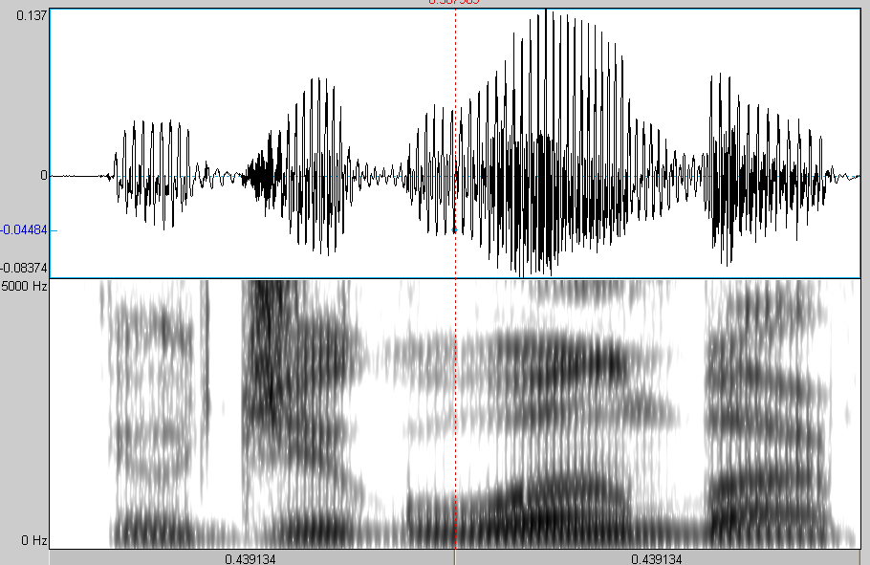

4. Pesquise em Delgado Martins, Cap. 7, sobre formantes das vogais do português de Portugal e como a autora explica o triângulo vocálico. Em seguida, da página 87 a 91, a partir das figuras e de suas respectivas vogais indicadas, faça um texto para explicar a relação acústico-articulatória. (P. ex: F1 baixo, por volta de 300 Hz, indica mandíbula elevada.)

